Thứ năm, ngày 13 tháng 05 năm 2021

PHIẾU HỌC TẬP

Môn: Tự nhiên và Xã hội

**Bài: BỀ MẶT LỤC ĐỊA (tiếp theo)**

1. **Mục tiêu cần đạt**

1/**Kiến thức**: Nêu được đặc điểm của bề mặt lục địa.

2/**Kĩ năng**: Biết so sánh một số dạng địa hình: giữa núi và đồi, giữa cao nguyên và đồng bằng.

**3/Thái độ**: Yêu thích môn học; rèn tính sáng tạo, tích cực và hợp tác.

1. **Các hoạt động**
2. **Hoạt động 1:** Nêu được đặc điểm của bề mặt lục địa.

**Câu 1**. Em hãy quan sát các hình dưới đây và chỉ ra hình nào thể hiện: đồi, núi? Nêu sự khác nhau giữa đồi và núi?

**(HS có thể quan sát hình ở SGK Tự nhiên và Xã hội trang 130).**

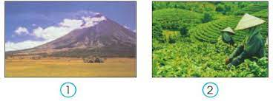

**Câu 2.** Em hãy dựa vào hình 4, so sánh độ cao giữa đồng bằng và cao nguyên.

Bề mặt đồng bằng và cao nguyên giống nhau ở điểm nào? **(HS có thể quan sát hình ở SGK Tự nhiên và Xã hội trang 130).**

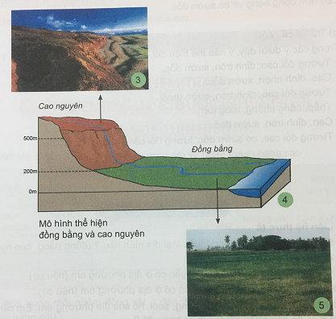

1. **Hoạt động 2: *Làm vào vở bài tập TNXH nhé!***

Câu 1: Đánh dấu x vào 🞏 trước câu trả lời đúng:

1. **Núi có đặc điểm gì?**

🞏 Thấp, bằng phẳng, rộng lớn

🞏 Cao, đỉnh nhọn, sườn dốc

🞏 Tương đối cao, đỉnh tròn, sườn thoải

🞏 Cao, có sườn dốc, tương đối bằng phẳng, rộng lớn

1. **Đồi có đặc điểm gì?**

🞏 Thấp, bằng phẳng, rộng lớn

🞏 Cao, đỉnh nhọn, sườn dốc

🞏 Tương đối cao, đỉnh tròn, sườn thoải

🞏 Cao, có sườn dốc, tương đối bằng phẳng, rộng lớn

1. **Cao nguyên có đặc điểm gì?**

🞏 Thấp, bằng phẳng, rộng lớn

🞏 Cao, đỉnh nhọn, sườn dốc

🞏 Tương đối cao, đỉnh tròn, sườn thoải

🞏 Cao, có sườn dốc, tương đối bằng phẳng, rộng lớn

1. **Đồng bằng có đặc điểm gì?**

🞏 Thấp, bằng phẳng, rộng lớn

🞏 Cao, đỉnh nhọn, sườn dốc

🞏 Tương đối cao, đỉnh tròn, sườn thoải

🞏 Cao, có sườn dốc, tương đối bằng phẳng, rộng lớn

Câu 2: Viết tên địa phương nơi bạn sống. Nơi đó thuộc loại địa hình nào? (Đồng bằng, cao nguyên, vùng núi, ven biển,…)

- Tên địa phương (xã, phường): ………………………………………………

- Thuộc loại địa hình:………………………………………………………….